Руководство к программе Eucalyptus
Раздел I
При запуске программы открывается окно, которое показано на рисунке 1.
1. Панель редактирования. Ее назначением является создание дерева задач для погружения в выбранной системе. Для систем «MPP» и «Матричная система» ниже вкладки панели создания дерева задач расположена еще вкладка панели редактирования системы, где пользователь должен собрать топологию системы перед переходом в режим погружения.
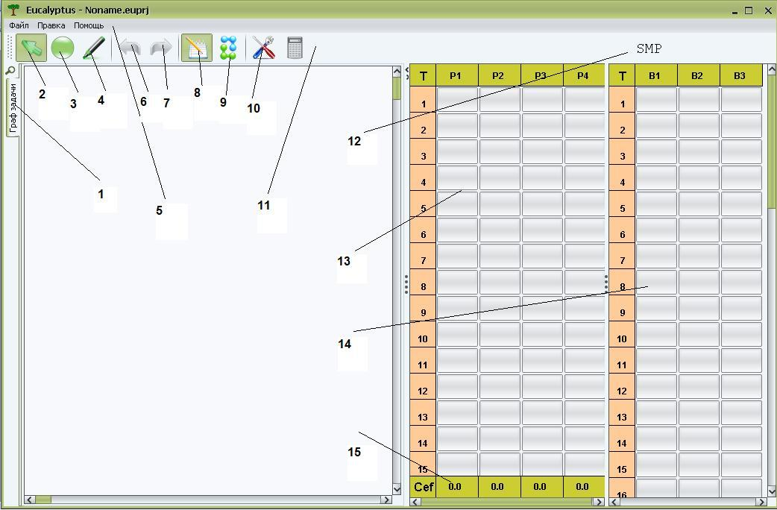
Рис. 1 – Окно при запуске программы
2. Кнопка, устанавливающая режим «Курсор». Когда кнопка активна пользователь имеет возможность конфигурировать и перемещать задачи (процессорные элементы), точки изгибов линий зависимостей (связей), а также отмечать задачу на погружение. Перемещение реализуется мышью перетягиванием соответствующего графического элемента, а конфигурирование – нажатием правой клавиши мыши.
3. Кнопка, устанавливающая режим «Создание задачи». Когда кнопка активна, пользователь имеет возможность создавать задачи в панели редактирования, кликая левой клавишей мыши на пустом месте панели редактирования. После создания задачи появляется диалоговое окно (рисунок 2) определения ее веса и типа. Для систем «MPP» и «Матричная система», если открыта панель редактирования системы, на ее мести расположена кнопка (рисунок 3 – левая часть), устанавливающая режим «Создание процессорного элемента», с помощью которой пользователь имеет возможность создавать процессорные элементы, кликая левой клавишей мыши на пустом месте панели редактирования системы.
4. Кнопка, устанавливающая режим «Создание связи». Когда кнопка активна, пользователь имеет возможность создавать соединение, путем нажатия поочередно левой клавиши мыши на двух задачах или процессорных элементах, определяя при этом направление (1 – источник и 2 – приемник). После создания линии появляется диалоговое окно (рисунок 4) определения ее веса. Для систем «MPP» и «Матричная система» кнопка имеет отличный внешний вид (рисунок 3 – правая часть), при этом вес после создания соединения водить не придется.
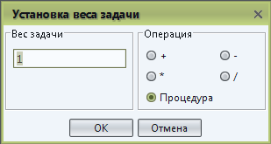
Рис. 2 – Диалоговое окно установки веса задачи
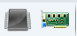
Рис. 3 – Фрагмент панели инструментов для систем «MPP» и «Матричная система»
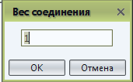
Рис. 4 – Диалоговое окно установки веса соединения
5. Меню. Состоит из 3 частей:
- Файл (рисунок 5). Позволяет: создать (Файл\Создать) новое дерево задач, при этом очищается панель редактирования; открыть (Файл\Открыть) сохраненное ранее погружение; сохранить (Файл\Сохранить или Файл\Сохранить как) погружение; сохранить топологию (Файл\Сохранить топологию) для систем «MPP» и «Матричная система»; выйти из программы (Файл\Выйти)
- Правка (рисунок 6). Позволяет: отметь последние действие погружения или создания (Файл\Отмена); вернуть (Файл\Вернуть) последние действие погружения или создания; удалить выделенный элемент (Файл\Удалить); изменить параметры элемента (Файл\Параметры)
- Справка (рисунок 7). Позволяет получить информацию о программе и обратится за помощью к разработчикам посредствам электронной почты.
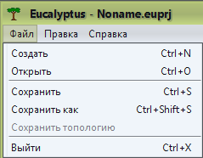
Рис. 5 – Меню «Файл»
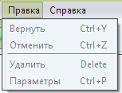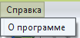
Рис. 6 – Меню «Правка» Рис. 7 – Меню «Справка»
6. Кнопка, позволяющая отменить последнее действие создания или погружения.
7. Кнопка, позволяющая вернутся к состоянию до последней отмены действие создания или погружения.
8. Кнопка, устанавливающая режим «Редактирования». В этом режиме пользователь имеет возможность редактировать дерево задач и (для систем «MPP» и «Матричная система») топологию системы.
9. Кнопка, устанавливающая режим «Погружения». В этом режиме пользователь имеет возможность погружать задачи на выбранную систему: 1) для этого выделяется задача путем кликания левой клавиши мыши на задаче (при этом цвет графического элемента изменяется с зеленоватого на красный); 2) выбор ячейки времени (такта) кликанием левой клавишей мыши на элемент ячейки времени панели отображения состояния процессорных элементов, при этом выдается ошибка при некорректности погружения в данную ячейку или происходит изменение в панелях отображения состояния процессорных элементов и в панелях отображения состояния банков памяти (для систем «SMP», «VLIW», «Data flow», а также для «Векторная система»).
10. Кнопка (рисунок 8) выбора системы, а также для определения продолжительности элементарных операций. Для систем «SMP», «VLIW», «Data flow», «Векторная система» нужно задать количество процессоров и банков памяти; для конвейеров нужно задать количество слоев и выбрать одноканальный или многоканальный режим; для систем «MPP» и «Матричная система» имеется возможность загрузить сохраненную ранее топологию системы или же топология будет пуста.
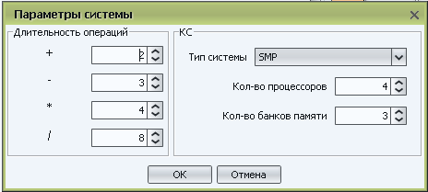
Рис. 8 – Окно настройки параметров системы
11. Кнопка (доступна в режиме «Погружения»), вычисляющая поточные параметры (рисунок 9): время погружения, эффективность, ускорение.
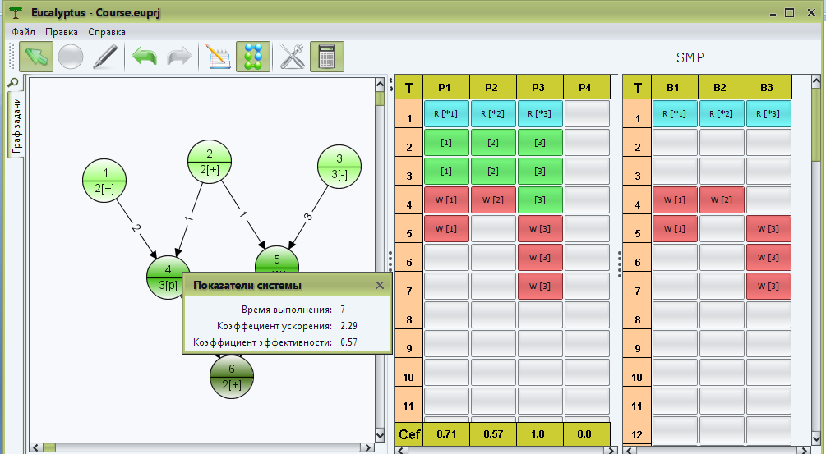
Рис. 9 – Демонстрация вычисления параметров системы («SMP», 4 процессора, 3 банка памяти) при погружении
12. Метка, указывающая поточную систему.
- Панель отображения состояния процессорных элементов
14. Панель отображения состояния банков памяти
15. Панель, определяющая эффективность каждого процессорного элемента.

Раздел II
На рисунке 9 показан эпизод работы с программой для системы «SMP» с 4 процессорами и 3 банками памяти. Светло-зеленый цвет задач показывает, что задача уже погружена, зеленый – готова к погружению и темно-зеленый – не готова к погружению. В верхней части задачи указан ее номер, ниже – вес и тип («+», «-», «*», «/», «p» - процедура или функция определенного веса). Число на линии связи указывает продолжительность передачи. Синий цвет временной ячейки обозначает операцию чтения (символ «*» показывает загрузку входных данных для определенной начальной задачи). Красный цвет ячейки обозначает запись результата задачи. Зеленый цвет – вычисление задачи.
Входные начальные данные («*») записываются в банки памяти в момент времени «0». Если появляется проблема определения банка памяти для записи, выбирается тот, чтобы количество записей в каждом банке было минимально различным.
Продолжительность записи или чтения определяется путем выбора максимального из вариантов.
Показанный внешний вид программы на рисунке 9 характерен для систем: «SMP», «VLIW», «Data flow» и «Векторная система».
На рисунке 10 показан эпизод работы программы характерный для систем «Статический конвейер», «Динамический конвейер» и «Макроконвейер». Для этих систем принимается вес соединения равный «1». Синяя стрелочка обозначает чтение, красная – запись.
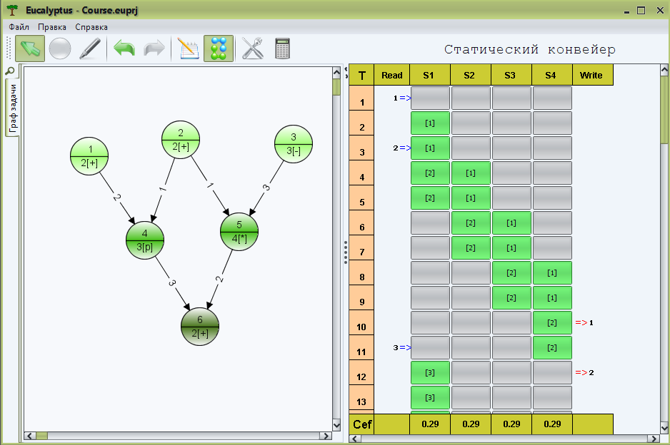
Рис. 10 – Демонстрация работы программы для системы «Статический конвейер», 4 слоя, одноканальный
На рисунке 11 показан эпизод работы программы характерный для систем «MPP» и «Матричная система». На рисунке 12 показана построенная топология. Здесь верхняя часть ячейки времен показывает поточные вычисления, «S» обозначает отправление, а «R» – прием. В один момент времени процессорный элемент может производить вычисление и отсылать либо принимать данные. Маршрут передачи определяется по алгоритму Форда-Фалкерсона.
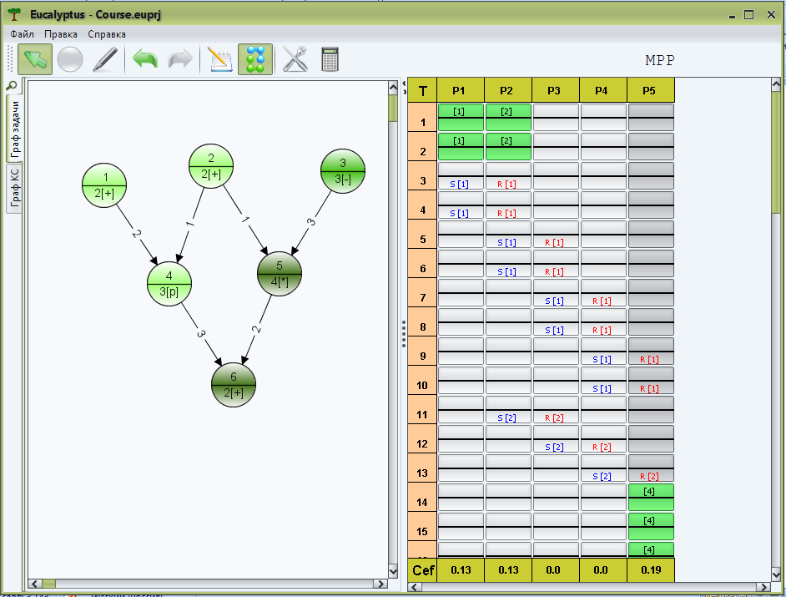
Рис. 11 – Демонстрация работы программы для системы «MPP»
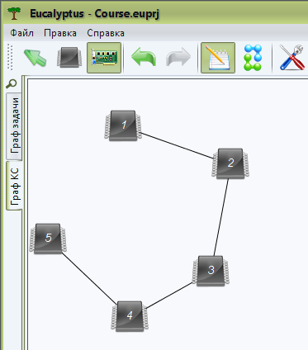
Рис. 12 – Пример построенной топологии системы
Для систем «Data flow», «VLIW», «Матричная система», «Статический конвейер», «Динамический конвейер», «Векторная система» допустимы только элементарные операции: «+», «-», «*» и «/».

